POZIV JAVNOSTI ZA DOSTAVU MIŠLJENJA, PRIMJEDBI I PRIJEDLOGA O NACRTU I. IZMJENA PROGRAMA JAVNIH POTREBA U SPORTU GRADA IVANCA ZA 2019. GODINU PUTEM INTERNETSKOG SAVJETOVANJA SA ZAINTERESIRANOM JAVNOŠĆU
RAZLOZI DONOŠENJA AKTA | Zakon o sportu (Narodne novine 71/06, 150/08, 124/10, 124/11, 86/12, 94/13, 85/15, 19/16)
CILJEVI PROVOĐENJA SAVJETOVANJA | I. Izmjene Programa javnih potreba u sportu Grada Ivanca za 2019. godinu te eventualno prihvaćanje zakonitih i stručno utemeljenih mišljenja, primjedbi i prijedloga.
ROK ZA PODNOŠENJE MIŠLJENJA, PRIMJEDBI I PRIJEDLOGA | Od 02. 05. do 16.05.2019 godine
ADRESA I NAČIN PODNOŠENJA MIŠLJENJA, PRIMJEDBI I PRIJEDLOGA | Pisane primjedbe na nacrt prijedlog Izmjena Programa dostavljaju se na zadanom obrascu (u prilogu) i to elektroničkom poštom na e-mail: marina.drzaic@ivanec.hr
Sukladno odredbama članka 11. Zakona o pravu na pristup informacijama („Narodne novine“ broj 25/13, 85/15) nakon provedenog savjetovanja sa zainteresiranom javnošću, nositelj izrade akta dužan je o prihvaćenim/neprihvaćenim primjedbama i prijedlozima obavijestiti zainteresiranu javnost putem svoje web stranice na kojoj će objaviti Izvješće o provedenom savjetovanju sa zainteresiranom javnošću.

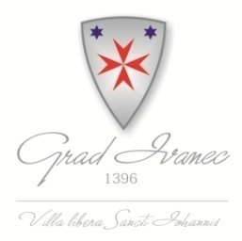

OBRAZAC ZA KOMENTIRANJE
 | Datum | Citirani dio teksta (molimo obavezno točku programa) | Prijedlog izmjene | Obrazloženje | Ostale napomene
1.
2.
3.

